Универсальная почвенная фреза – серия FPRD-02
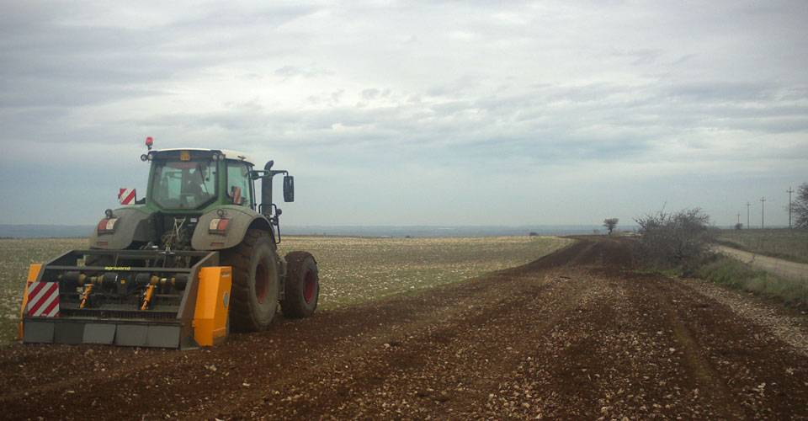

Технические характеристики:

Модель | FPRD-200.02
Необходимая мощность, л.с. | 120-140
рабочая ширина, мм | 2000
общая ширина, мм | 2500
рабочая глубина, мм | 20
ВОМ, об/мин | 1000
Вес, кг | 1800

